Załącznik nr 4 do Zapytania ofertowego
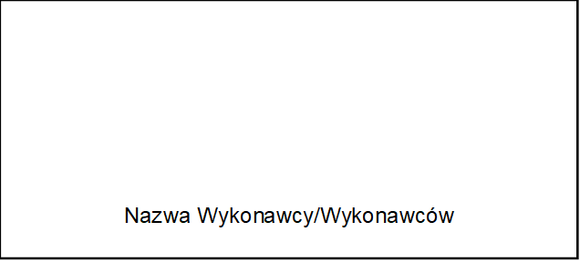
WYKAZ AUTOBUSÓW

WYKONAWCA / WYKONAWCY wspólnie ubiegający się o zawarcie umowy
Nazwa: ………………………………………………………………………………………………..
………………………………………………………………………………………………………….

Usługi wykonywane będą następującymi pojazdami:
Lp | Marka i Model Autobusu | Rok produkcji | Wiek Autobusu=  (2021 – rok produkcji) | Liczba miejsc w autobusie
1 |  |  |  |  | liniowy
2 |  |  |  |  | rezerwowy

PODPISANO
............................................................................................
imię i nazwisko, pieczątka i podpis lub czytelny podpis osoby uprawnionej/osób uprawnionych do reprezentowania Wykonawcy/Wykonawców wspólnie ubiegających się o zawarcie umowy

....................................... , dnia ....................

Niepotrzebne skreślić

